Curriculum

Jesús Zubiria Corona

JUD de Saneamiento Forestal
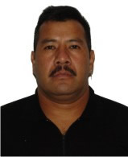

Nivel máximo de estudios | Secundaria
Áreas de conocimiento | Mecánica General, Departamento del Distrito Federal,1992 Manejo y Conservación de Podadoras, Departamento del Distrito Federal,1997 Impacto Ambiental (Antecedentes y Vegetación en la Prevención de derrumbes), Departamento del Distrito Federal,1998
Experiencia laboral
Periodo | de febrero/2013 a actual
Institución | Delegación Alvaro Obregón
Cargo | JUD de Saneamiento Forestal
Periodo | de enero/2013 a febrero/2013
Institución | Delegación Alvaro Obregón
Cargo | Coordinador de Parques y Jardines
Periodo | de febrero/2010 a diciembre/2012
Institución | Delegación Álvaro Obregón
Cargo | LIDER COORDINADOR DE PROYECTOS "B"

